淡江時報 第 1123 期
葛校長表揚10大專優秀青年
學生大代誌
【記者張容慈淡水校園報導】學務處課外活動輔導組5月5日中午12時在覺生國際會議廳舉辦「109學年度社團負責人座談會」，由校長葛煥昭主持，行政副校長莊希豐、蘭陽副校長林志鴻列席參與，相關單位主管與社團負責人逾130人與會，現場與蘭陽校園同步視訊。

葛校長致詞表示，100學年度本校首創社團必修課程，積極推動社團活動，感謝社團幹部的付出，讓本校社團評鑑屢獲佳績。期望各位踴躍提出意見，藉此面對面溝通的機會，解決社團運作時遇到的問題。接著由葛校長頒發救國團「110年大專優秀青年獎」，共10位學生獲獎。

溜冰社社長企管三吳定昊指出，溜冰場有多處裂痕待修，也希望能加蓋屋頂，以免下雨天就得取消社課，總務長蕭瑞祥回應將與體育處討論，待場地勘查及評估後盡快處理。火舞藝術社社長水環二楊毓婷提出，請學校擬定相關程序，讓社團可申請在校內練習火舞。葛校長回應校內用火有安全疑慮，請課外組進行評估，是否可用科技方式取代，確保校園安全。

樸毅青年團團長企管三許承恩提出，體育館鼠患嚴重。總務處回復，會持續追蹤狀況以調整防鼠措施，請幫忙宣導館內少飲食及共同維護環境整潔。西語系學會會長西語二劉昱伶說明，申請活動時要常常登入系統確認是否核准，建議更新社團學務系統為自動回報申請進度。葛校長回應，將與資訊處協調改善系統。
2021/05/09

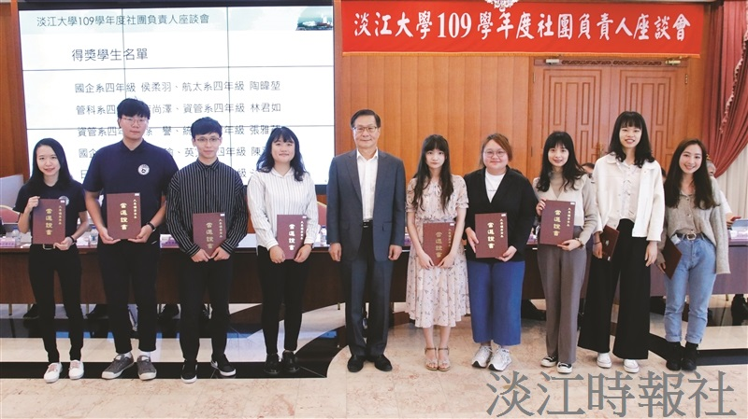
葛校長（左5）與救國團「110年大專優秀青年獎」獲獎人合影。（攝影／鄧晴）

